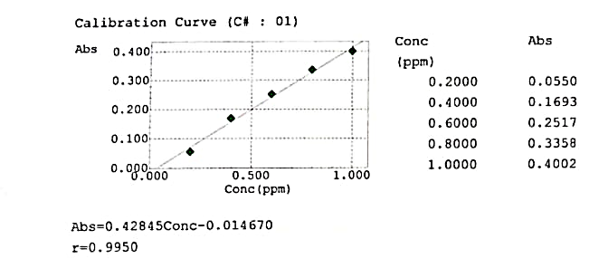
Kurva Kalibrasi

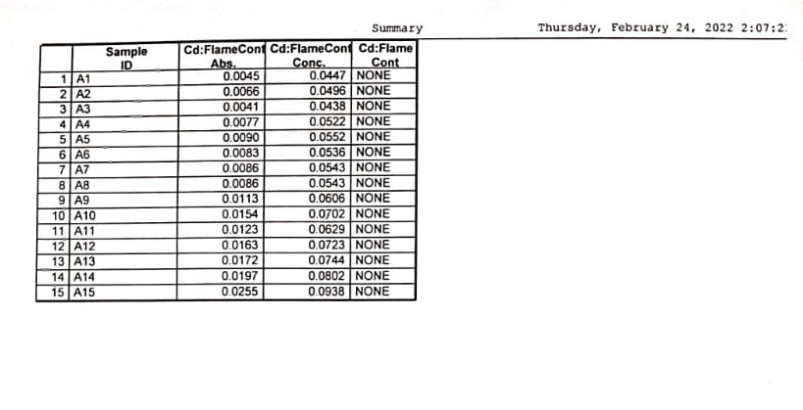
Hasil uji pemeriksaan sampel rambut menggunakan FAAS

